«СОХРАНЕНИЕ И УКРЕПЛЕНИЕ ЗДОРОВЬЯ ДОШКОЛЬНИКОВ»

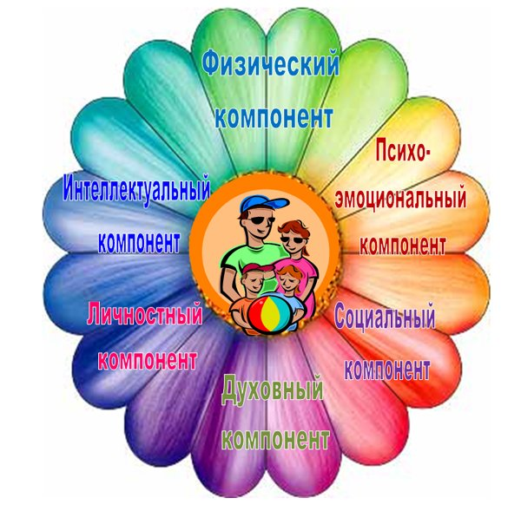

Шестикомпонентная модель «цветка здоровья» Всемирной организации здравоохранения
Каждый компонент отражает один из аспектов здоровья:
физический - согласованная работа органов и систем;
психоэмоциональный - способность человека выражать эмоции, проявлять и управлять ими;
интеллектуальный - способность работать с информацией;
личностный - самооценка (восприятие себя как личности и отношения окружающих к себе) самозначимость;
социальный - половой аспект Я (модель поведения); взаимоотношения с социумом в различных ситуациях;
духовный - стержень человека (учет этнокультурной ситуации развития детей ,отношение к непреходящим ценностям, нравственные принципы, вопросы веры и. т. д.).

